

Aluno(a): Brenda Gabriela Martinez Araujo

Curso: Análise e Desenvolvimento de Sistemas 2023.1

Matéria: Estrutura de Dados

Lista de Exercícios: Revisão ponteiro

**Questão 1:**

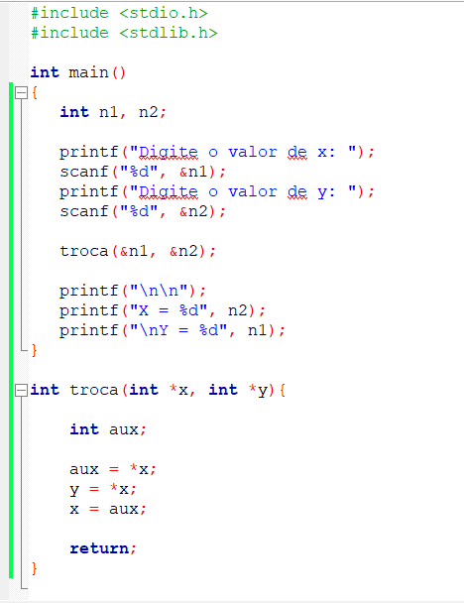

**Questão 2:**

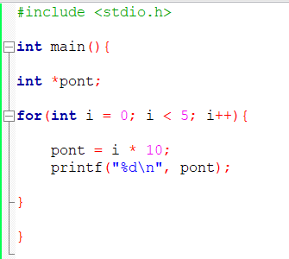

#include <stdio.h>

int main(){

int *pont;

for(int i = 0; i < 5; i++){

pont = i * 10;

printf("%d\n", pont);

}

}

**Questão 3:**

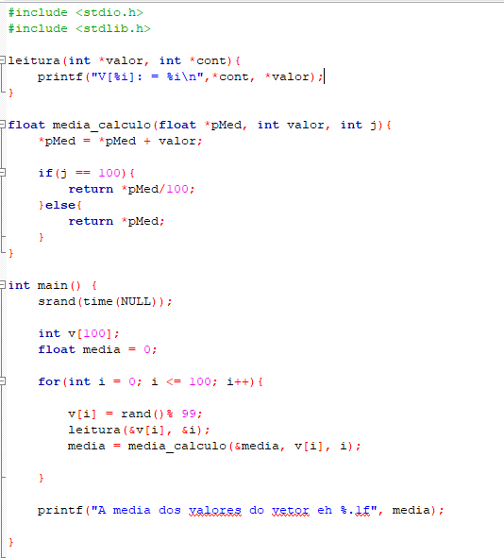

**Questão 4:**

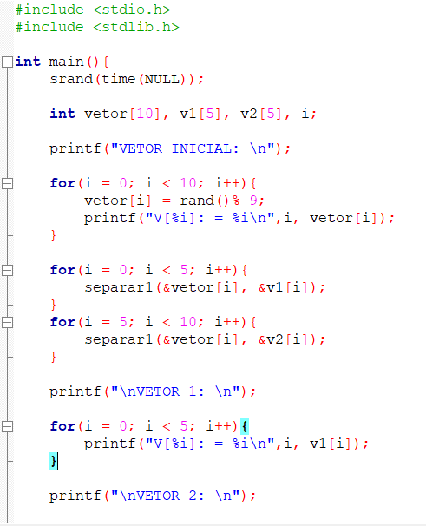

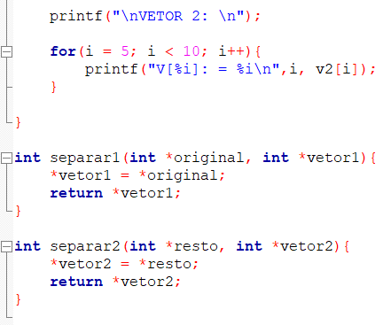

**Questão 5:**

